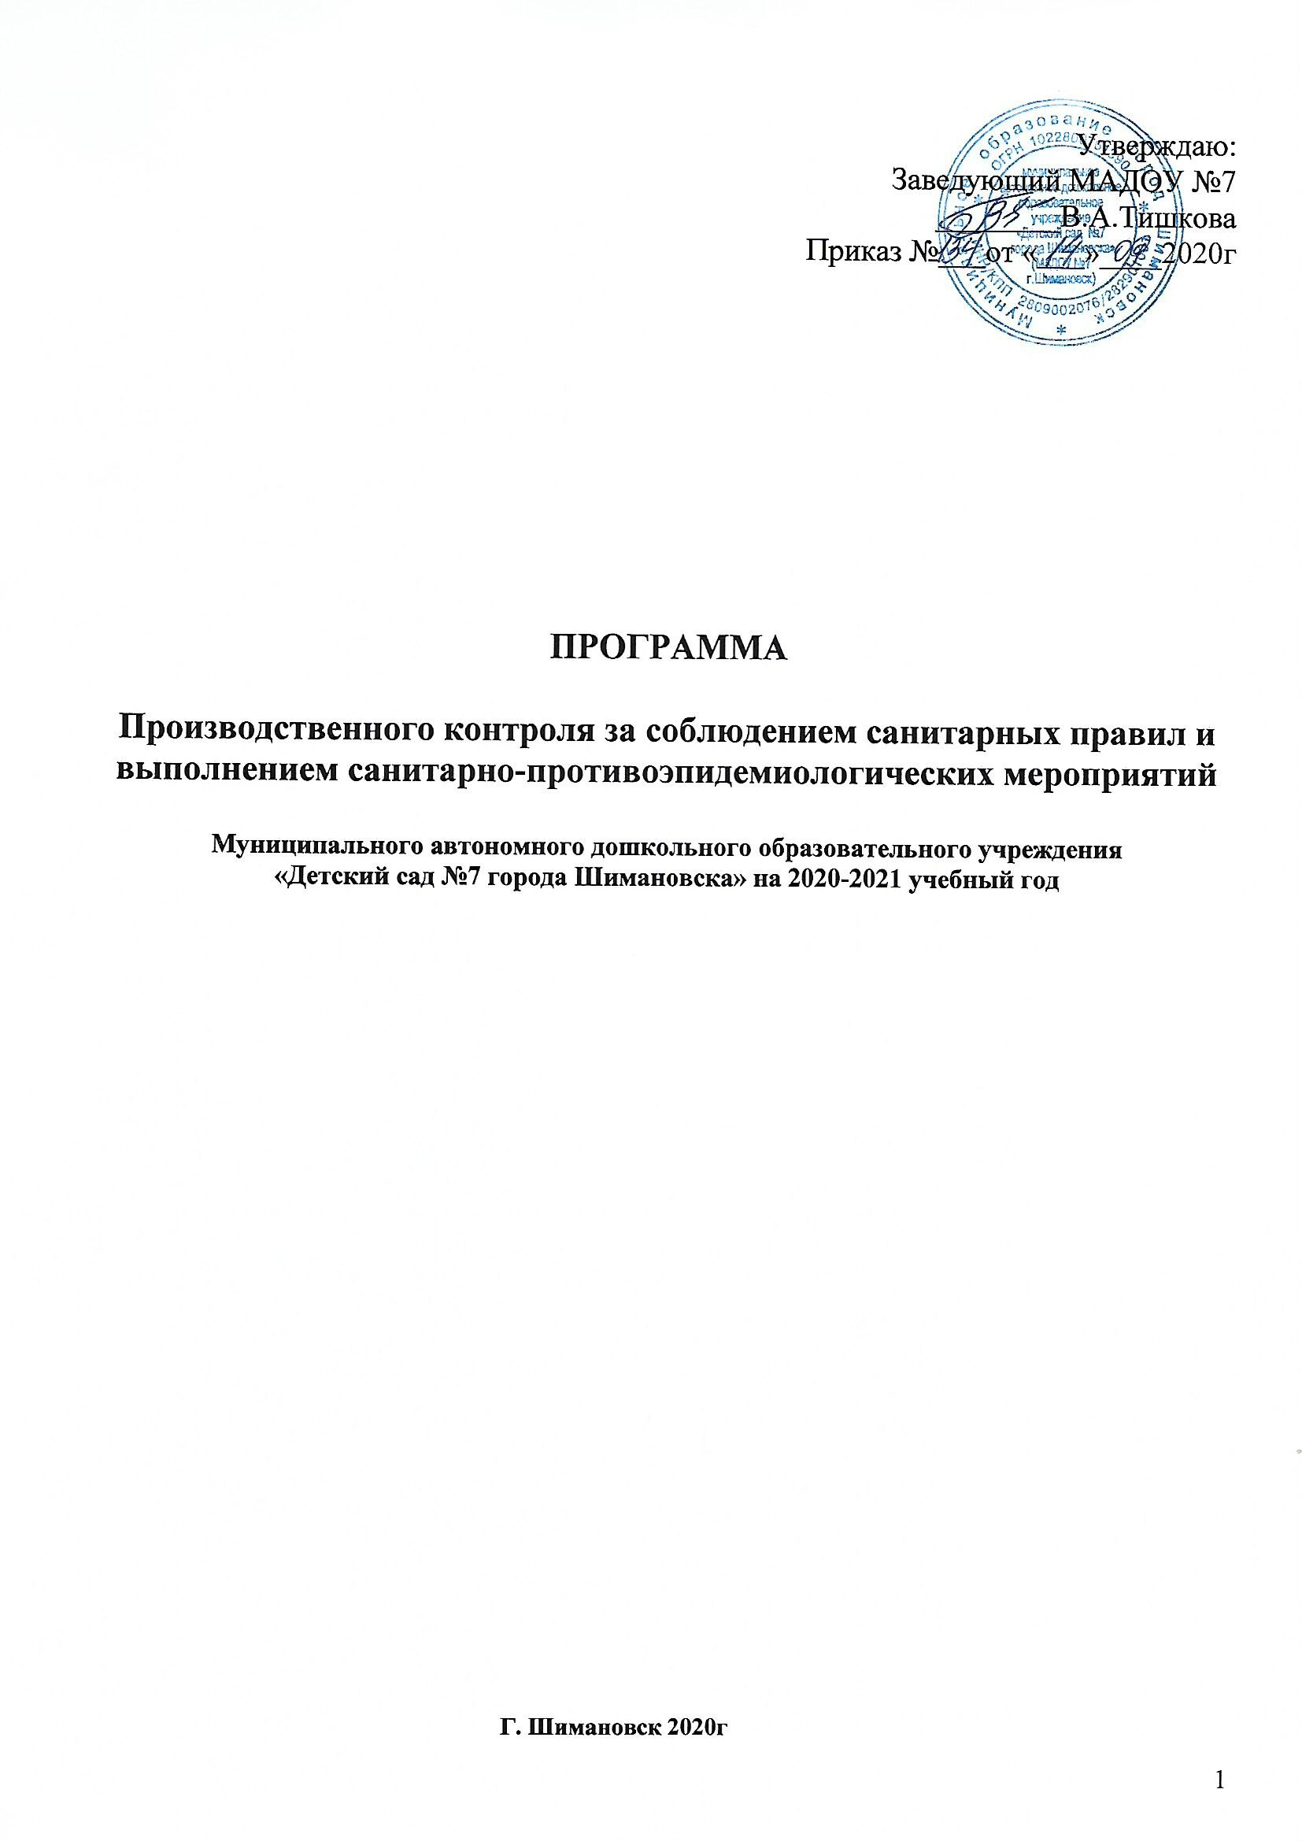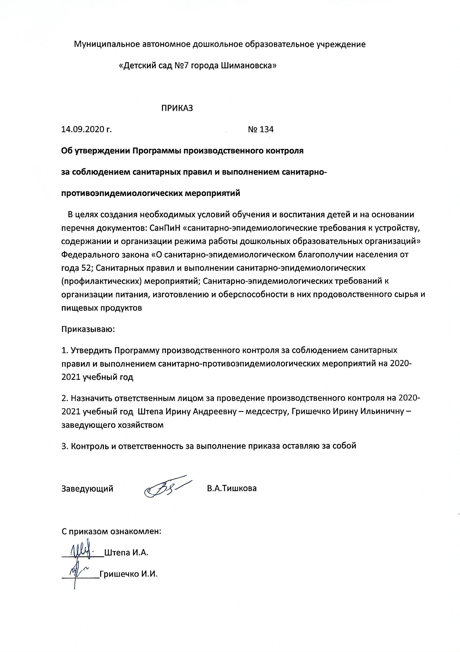

**ПРОГРАММА**

**производственного контроля за соблюдением санитарных правил и проведением санитарно-противоэпидемических(профилактических) мероприятий**

**в муниципальном автономном дошкольном образовательном учреждении «Детский сад №7 города Шимановска»**

**Сведения о дошкольном учреждении**

1. Муниципальное автономное дошкольное образовательное учреждение «Детский сад №7 города Шимановска»

2. Адрес: 676307 Амурская область, г Шимановск, микрорайон 2, здание 59

3. Заведующий: Тишкова Вера Антоновна

4. Номер телефона: (41651) 2-16-93

5. Здание типовое, год постройки 1991

6. Расчитано на 85 воспитанников

7. Списочный состав 58 воспитанников

8. Режим работы учреждения 10,5 часов

**Пояснительная записка**

Программа производственного контроля за соблюдением сани­тарных правил и проведением санитарно-противоэпидемических (профилактических) мероприятий (далее по тексту — Програм­ма) дошкольного образовательного учреждения (далее по тексту — МАДОУ) разработана на основании Федерального закона «О санитар­но-эпидемиологическом благополучии населения» от 30.03.1999 № 52-ФЗ, санитарных правил и выполнением санитарно-противо­эпидемических (профилактических) мероприятий от 10.07.2001 СП 1.1.1058-01, санитарно-эпидемиологических требований к уст­ройству, содержанию и организации режима работы дошкольных образовательных учреждений от15 мая 2013 года №26 СанПиН 2.4.1.3049-13

Целью производственного контроля за соблюдением санитар­ных правил и выполнением санитарно-противоэпидемиологичес-ких (профилактических) мероприятий является обеспечение бе­зопасности всех участников образовательного процесса МАДОУ объек­тов производственного контроля путем должного выполнения санитарных правил, санитарно-противоэпидемических (профилак­тических) мероприятий, организации и осуществления контроля; за их соблюдением.

**Перечень имеющейся документации по производственному контролю в соответствии с осуществляемой деятельностью**

**Федеральные законы**

**♦** ФЗ РФ № 52-ФЗ от 30.03.99 «О санитарно-эпидемиологическом благополучии населения».

♦ ФЗ РФ № 273-ФЗ от 29 декабря 2012 года "Об образовании в Российской Федерации"

♦ ФЗ РФ № 157-ФЗ от 17.09.98 «Об иммунопрофилактике инфекционных заболеваний».

♦ ФЗ РФ № 29-ФЗ от 02.01.2000 г. «О качестве и безопасности / пищевых продуктов»;

♦ ФЗ РФ №88-ФЗ от 12.06.2008г. «Технический регламент на молоко и молочную продукцию»

**Санитарные правила и нормы**

**♦** СП 1.1.1058-01 «Организация и проведение производственного контроля за соблюдением санитарных правил и выполнением санитарно-противоэпидемических (профилактических) мероприятий».

♦ СанПиН 2.4.1.3049-13 «Санитарно-эпидемиологические требования к устройству, содержанию и организации режима работы дошкольных образовательных учреждений».

♦ СанПиН 2.1.4.1074-01 «Питьевая вода. Гигиенические требования к качеству воды централизованных систем питьевого водоснабжения. Контроль качества».

♦ СанПиН 3.2.569-96 «Профилактика паразитарных болезней на территории РФ».

♦ СанПиН2.1.3.2630-10 «Санитарно-эпидемиологические требования к организациям, осуществляющим медицинскую деятельность"

♦ СанПиН 2.3.2.1078-01«ГИГИЕНИЧЕСКИЕ ТРЕБОВАНИЯ БЕЗОПАСНОСТИ И ПИЩЕВОЙ

ЦЕННОСТИ ПИЩЕВЫХ ПРОДУКТОВ»

♦ СанПиН 3.1.7.2615-10 "Профилактика иерсиниоза"

♦ СП 2.3.601079-01 «Санитарно-эпидемиологические требования к организациям общественного питания, изготовлению и оборотоспособности в них пищевых продуктов и продовольственного сырья».

♦ СП 3.1.958-99 «Профилактика вирусных гепатитов. Общие требования к эпидемиологическому надзору за вирусными гепа­титами».

♦ СП 3.1-3.2. «Общие требования по профилактике ин­фекционных и паразитарных заболеваний».

♦ СП 3.1 098-96 «Клещевой энцефалит».

♦ СП 3.1.1117-02 «Профилактика кишечных инфекций».

♦ СП 3.1.2.1108-02 «Профилактика дифтерии».

♦ СП 3.5.3.1129-02 «Санитарно-эпидемиологические требова­ния к проведению дератизации».

♦ СП 1.1.1058-01"Организация и проведение производственного контроля за соблюдением санитарных правил и выполнением санитарно-противоэпидемических (профилактических) мероприятий"

♦ СП 3.2.1317-03 «Профилактика энтеробиоза»

♦ СП 3.1.2.1319-03«Профилактика гриппа»

**Приказы**

♦ Приказ от 14.03.1995 № 60 «Об утверждении инструкции по проведению профилактических осмотров детей дошкольного и школьного возрастов на основе медико-экономических нормативов».

♦ Приказ от 31 января 2011 г. N 51н «О национальном календаре про­филактических прививок и календаре профилактических приви­вок по эпидемическим показаниям».

♦ Приказ от 21.03.2003 N 109 «О совершенствовании противо­туберкулезных мероприятий в РФ».

♦ Приказ от 02.07.1989 № 408 «О мерах по снижению заболева­емости вирусными гепатитами в стране».

♦ Приказ от 30.08.1991 № 245 «О нормативах потребления эти­лового спирта для учреждений здравоохранения, образования и социального обеспечения».

♦ Приказ от 07.05.1998 № 151 «О временных отраслевых стан­дартах объема медицинской помощи детям».

**Методические рекомендации**

Методические рекомендации от 22.04.1982 № 08-14/3 «Конт­роль за развитием и состоянием здоровья детей раннего и до­школьного возраста».

♦ Методические рекомендации от 13.03.1987 № 11-4/6-33 «Кон­троль за организацией питания детей в детских дошкольных уч­реждениях».

♦ Методические указания от 06.12.1986 № 11-37/6-29 «Учет за­болеваемости и анализ состояния здоровья детей, воспитываю­щихся в дошкольных учреждениях».

♦Методические рекомендации от 20.06.1986 № 11-22/6-29 «Организация летней оздоровительной работы с детьми в дошкольных учреждениях».

♦ Методические рекомендации от 29.10.1984 № 11 -14/26-6 «Проведение физкультурных занятий на открытом воздухе с детьми 5—7 лет в дошкольных учреждениях».

♦ Методические рекомендации от 23.12.1982 № 08-14/12 «Ме­дико-педагогический контроль за физическим состоянием детей дошкольного возраста».

♦ Методические рекомендации от 12.06.1980 № 08-14/4-14 «Про­филактика острых респираторных вирусных инфекций в детских дошкольных учреждениях».

|  |  |
| --- | --- |
| **Перечень законодательных и нормативных документов** | **Ответственные** |
| **1** | 2 |
| **Федеральные законы** | |
| ♦ ФЗ РФ № 52-ФЗ от 30.03.99 «О санитарно-эпидемиологическом благополучии населения».  ♦ ФЗ РФ № 273-ФЗ от 29 декабря 2012 года "Об образовании в Российской Федерации"  ♦ ФЗ РФ № 157-ФЗ от 17.09.98 «Об иммунопрофилактике инфекционных заболеваний».  ♦ ФЗ РФ № 29-ФЗ от 02.01.2000 г. «О качестве и безопасности / пищевых продуктов»;  ♦ ФЗ РФ №88-ФЗ от 12.06.2008г. «Технический регламент на молоко и молочную продукцию» | заведующий  *—II—*  медсестра |
| **Санитарные нормы и правила** | |
| ♦ СП 1.1.1058-01 «Организация и проведение производственного контроля за соблюдением санитарных правил и выполнением санитарно-противоэпидемических (профилактических) мероприятий».  ♦ СанПиН 2.4.1.3049-13 «Санитарно-эпидемиологические требования к устройству, содержанию и организации режима работы дошкольных образовательных учреждений».  ♦ СанПиН 2.1.4.1074-01 «Питьевая вода. Гигиенические требования к качеству воды централизованных систем питьевого водоснабжения. Контроль качества».  ♦ СанПиН 3.2.569-96 «Профилактика паразитарных болезней на территории РФ».  ♦ СанПиН2.1.3.2630-10 «Санитарно-эпидемиологические требования к организациям, осуществляющим медицинскую деятельность"  ♦ СанПиН 2.3.2.1078-01 «ГИГИЕНИЧЕСКИЕ ТРЕБОВАНИЯ БЕЗОПАСНОСТИ И ПИЩЕВОЙ  ЦЕННОСТИ ПИЩЕВЫХ ПРОДУКТОВ»  ♦ СанПиН 3.1.7.2615-10 "Профилактика иерсиниоза"  ♦ СП 2.3.601079-01 «Санитарно-эпидемиологические требования к организациям общественного питания, изготовлению и оборотоспособности в них пищевых продуктов и продовольственного сырья».  ♦ СП 3.1.958-99 «Профилактика вирусных гепатитов. Общие требования к эпидемиологическому надзору за вирусными гепа¬титами».  ♦ СП 3.1-3.2. «Общие требования по профилактике ин¬фекционных и паразитарных заболеваний».  ♦ СП 3.1 098-96 «Клещевой энцефалит».  ♦ СП 3.1.1117-02 «Профилактика кишечных инфекций».  ♦ СП 3.1.2.1108-02 «Профилактика дифтерии».  ♦ СП 3.5.3.1129-02 «Санитарно-эпидемиологические требова¬ния к проведению дератизации».  ♦ СП 1.1.1058-01"Организация и проведение производственного контроля за соблюдением сани-тарных правил и выполнением санитарно-противоэпидемических (профилактических) мероприя-тий"  ♦ СП 3.2.1317-03 «Профилактика энтеробиоза»  ♦ СП 3.1.2.1319-03 «Профилактика гриппа» | Заведующий  медсестра  *—II—*  завхоз, медсестра  медсестра  заведующий, медсестра  медсестра  —*II—*  *—II—*  *—II—* |
|  | |
| ♦ Приказ от 14.03.1995 № 60 «Об утверждении инструкции по проведению профилактических осмотров детей дошкольного и школьного возрастов на основе медико-экономических нормативов».  ♦ Приказ от 31 января 2011 г. N 51н «О национальном календаре профилактических прививок и календаре профилактических прививок по эпидемическим показаниям».  ♦ Приказ от 21.03.2003 N 109 «О совершенствовании противотуберкулезных мероприятий в РФ».  ♦ Приказ от 02.07.1989 № 408 «О мерах по снижению заболеваемости вирусными гепатитами в стране».  ♦ Приказ от 30.08.1991 № 245 «О нормативах потребления этилового спирта для учреждений здравоохранения, образования и социального обеспечения».  ♦ Приказ от 07.05.1998 № 151 «О временных отраслевых стандартах объема медицинской помощи детям».  Методические рекомендации  Методические рекомендации от 22.04.1982 № 08-14/3 «Контроль за развитием и состоянием здоровья детей раннего и дошкольного возраста».  ♦ Методические рекомендации от 13.03.1987 № 11-4/6-33 «Контроль за организацией питания детей в детских дошкольных учреждениях».  ♦ Методические указания от 06.12.1986 № 11-37/6-29 «Учет заболеваемости и анализ состояния здоровья детей, воспитывающихся в дошкольных учреждениях».  ♦ Методические рекомендации от 20.06.1986 № 11-22/6-29 «Организация летней оздоровительной работы с детьми в дошкольных учреждениях».  ♦ Методические рекомендации от 29.10.1984 № 11 -14/26-6 «Проведение физкультурных занятий на открытом воздухе с детьми 5—7 лет в дошкольных учреждениях».  ♦ Методические рекомендации от 23.12.1982 № 08-14/12 «Медико-педагогический контроль за физическим состоянием детей дошкольного возраста».  ♦ Методические рекомендации от 12.06.1980 № 08-14/4-14 «Прфилактика острых респираторных вирусных инфекций в детских дошкольных учреждениях». | медсестра  воспитатели  медсестра  **—//—**  *—II—*  *—II—*  *—II—* |

**Производственный контроль**

Перечень должностных лиц, на которых возложены функции по осуществлению производственного контроля

|  |  |  |  |
| --- | --- | --- | --- |
| **ФИО** | **Занимае­мая должность** | **Раздел работы по осуществлению производственного контроля** | |
| **1** | 2 | 3 | |
| Тишкова В.А. | заведую­щий | • Общий контроль за соблюдением официально изданных санитарных правил, методов и методик контроля факторов среды обитания в соответствии с осуществляемой деятельностью. • Организация профессиональной подготовки и аттестации должностных лиц и работников | |
| Штепа И.А. | мед. работник | • Организация лабораторных исследований.  • Организация медицинских осмотров работников.  • Контроль за наличием сертификатов, санитарно-эпидемиологических заключений, личных меди­цинских книжек.  • Ведение учета и отчетности с осуществлением производственного контроля:  — журнал бракеража скоропортящихся продуктов;  — журнал бракеража готовой продукции;  — журнал осмотра сотрудников пищеблока на гнойничковые заболевания;  — журнал учета параметров микроклимата в учре­ждении;  — личные медицинские книжки сотрудников учреждения;  — накопительная ведомость.  • Визуальный контроль за выполнением санитарно-эпидемиологических (профилактических) меро­приятий, соблюдением требований СанПиНа, раз­работкой и реализацией мер, направленных на уст­ранение нарушений | |
| Гришечко И.И. | Заведующий хозяйством | • Ведение журнала аварийных ситуаций  Информация заинтересованных ведомств об аварийных ситуациях в учреждении  • Контроль за состоянием:  - освещенности  - систем теплоснабжения  - систем водоснабжения  - систем канализации |

**Перечень мероприятий по производственному контролю**

|  |  |  |  |  |  |  |  |  |  |  |  |  |  |
| --- | --- | --- | --- | --- | --- | --- | --- | --- | --- | --- | --- | --- | --- |
| **№** | | | **Объект контроля** | | | | | | | **Кратность контроля и сроки исполнения** | | **Ответст­венные лица** | |
| **1** | | | **2** | | | | | | | 3 | | 4 | |
| **Санитарные требования к участку образовательного учреждения** | | | | | | | | | | | | | |
| **1** | | | Санитарное со­стояние участка, пешеходных до­рожек, подъездных путей, освещения территории, озеле­нение | | | | | | | • Ежедневный контроль за санитарным состоянием территории.  • Дезинсекция, дератизация помеще­ний . | | Заведующий хозяйством | |
| **2** | | | Санитарное со­стояние групповых участков, малых игровых форм, спортивной пло­щадки с соответ­ствующим спор­тивным оборудо­ванием | | | | | | | • Ежедневный контроль за санитарным состоянием групповых участков.  • Ремонт и замены малых форм, спор­тивного оборудования и сооружений (по мере их выхода из строя).  • Приобретение и установка новых малых форм, спортивного оборудова­ния и сооружений (по мере необходи­мости) | | Заведующий хозяйством | |
| **3** | | | Санитарное со­стояние хозяйст­венной зоны: очи­стка контейнеров, площадки, вывоз мусора | | | | | | | • Ежедневный контроль за санитарным состоянием хозяйственной площадки.  • Вывоз твердых бытовых отходов | | Заведующий хозяйством | |
| **4** | | | | | | Замена песка впесочницах, на  игровых площадках | | | | • Полная смена песка в песочницах, на  игровых площадках (1 раз в год весной) | | Заведующий хозяйством | |
| **5** | | | | | | Исследования песка  в теплое время года  на степень биологического загрязнения (микробиологические показатели, на наличие яицгельминтов) | | | | • Ежемесячно в теплое время года  (май — сентябрь) | | Заведующий хозяйством | |
| **Санитарные требования к санитарно-техническому состоянию здания** | | | | | | | | | | | | | | |
| **1** | | | | | | Наполняемость  групп | | | | • Согласно СанПиН 2.4.1. 3049-13  ежедневная наполняемость:  •— в дошкольных группах — не более  20 чел. | | заведующий | |
| 2 | | | | | | Состояние под-  вальных и цоколь-  ных помещений  детского сада | | | | • Ежемесячный контроль:  — функционирования системы теплоснабжения;  — функционирование систем водоснабжения, канализации; | | Заведующий хозяйством | |
| 3 | | | | | | Состояние кровли,  фасада здания,  отмостки, цоколя | | | | • Ежедневный контроль. При необходимости — заявка на ремонтные работы в течение 7 дней | | Заведующий хозяйством | |
| **4** | | | | | | Внутренняя отдел-  ка помещений | | | | В период проведения капитального и текущего ремонта в качестве внутренней отделки применяются только материалы, имеющие гигиенический сертификат для использования в детских учреждениях | | Заведующий хозяйством | |
| 5 | | | Соблюдение теп­лового режима в учреждении | | | | | | | • Ежемесячный контроль функцио­нирования системы теплоснабжения при неисправности — устранение в тече­ние суток.  • Промывка отопительной системы (июнь—июль).  • Проведение ревизии системы тепло­снабжения перед началом учебного года (август) с составлением акта | | Заведующий хозяйством | |
| 6 | | | Соблюдение воз­душного режима в учреждении. Сис­тема вентиляции | | | | | | | • Ежемесячный контроль функциони­рования системы вентиляции: приточно-вытяжная вентиляция пищеблока, прачечной, вытяжные вентиляционные шахты  • Очистка вытяжных вентиляционных шахт проводится не реже 2 раз в год.  • Проведение ревизии системы венти­ляции перед началом учебного года (август) с составлением акта | | Заведующий хозяйством | |
| 7 | | | Микроклимат, температура и относительная влажность воздуха в помещениях | | | | | | | • Ежедневный контроль:  — соблюдение графика проветривания помещений;  — температурного режима в помеще­ниях согласно СанПиНа.  • Исследование микроклимата группо­вых и других помещений 1 раз в год | | медсестра | |
| 8 | | | Состояние систем водоснабжения, канализации, ра­бота сантехприбо­ров | | | | | | | • Ежемесячный контроль функцио­нирования системы водоснабжения, канализации, сантехприборов ;  • Промывка и хлорирование системы водоснабжения (после возникнове­ния аварийной ситуации с отключе­нием системы, после капитального ремонта с заменой труб).  • Проведение ревизии системы водо­снабжения, канализации перед нача­лом учебного года (август) с составле­нием акта | | Заведующий хозяйством | |
| 9 | | | Питьевая вода | | | | | | | • Ежедневный визуальный контроль за качеством воды для питьевого режима (баки, чайники, чашки для питьевого режима).  • Ежегодное исследование питьевой воды из источника централизованно­го водоснабжения по микробиологи­ческим и санитарно-химическим показателям ( внеплано­во — после ремонта систем водо­снабжения) | | медсестра | |
| 10 | | | Естественное и искусственное освещение | | | | | | | • Ежедневный контроль за уровнем освещенности помещений.  • Два раза в месяц техническое обслу­живание электрических сетей, свето­вой аппаратуры с заменой перегорев­ших ламп  • Чистка оконных стекол (не реже 2-х раз в год), осветительной арматуры, светильников (не реже 3-х раз в год).  • Замеры уровня искусственной и естественной освещенности в груп­повых и других помещениях (1 раз в год перед началом нового учебного года) | | Заведующий хозяйством | |
| **Состояние оборудования помещений для работы с детьми** | | | | | | | | | | | | | | | |
| 1 | | | | | | | Детская мебель | | | | • Контроль 2 раза в год после проведе­ния антропометрических обследований детей: — размеры детской мебели (столы, стулья) должны соответствовать росто-возрастным особенностям детей, иметь соответствующую маркировку. | | медсестра | | |
|  | | | | | | |  | | | | Во всех помещениях, где проводятся занятия с детьми и осуществляется прием пищи, должны присутствовать схемы рассаживания согласно антро­пометрии;  — расстановка мебели должна соот­ветствовать нормам СанПиНа;  - Расстановка кроватей должна обеспечить свободный проход детей между ними | |  | | |
| 2 | | | | | | | Уголки и зоны природы | | | | • Контроль 1 раз в год перед началом учебного года:  — запрещается содержать ядовитые растения, а также растения, имеющие колючки и пр. | | воспитатели | | |
| 3 | | | | | | | Санитарное со­стояние игрушек, их обработка | | | | • Ежедневный контроль за состоянием игрушек, игрового оборудования.  • Контроль за обработкой игрушек согласно требованиям СанПиНа  • Исключить из детского пользова­ния игрушки, не имеющие сертифи­ката соответствия и с различными повреждениями | | медсестра | | |
| 4 | | | | | | | Санитарное со­стояние ковровых изделий | | | | • Ежедневный визуальный контроль за санитарным состоянием ковровых изделий.  • Обработка ковров не реже 1 раз в год (сухая чистка) в теплое время года | | медсестра  заведующий хозяйством | | |
| 5 | | | | | | | Постельное белье, салфетки, поло­тенца | | | | • Ежедневный визуальный контроль за состоянием постельного белья, салфе­ток, полотенец; по мере загрязнения — подлежат немедленной замене.  • Замена постельного белья (1 раз в неделю) по графику.  • Замена полотенец, салфеток (2 раза в неделю); | | медсестра  машинист по ремонту и стирке спецодежды | | |
| 6 | | | | | | | Состояние обору­дования спортив­ных и музыкаль­ных залов | | | | • Ежедневный визуальный контроль за состоянием оборудования музы­кальных и физкультурного залов; при неисправности оборудования — немедленное удаление из пользова­ния и ремонт.  • Испытание физкультурного обору­дования с составлением акта (1 раз в год перед началом учебного года) | | заведующий | | |
| **Состояние помещений и оборудования пищеблока** | | | | | | | | | | | | | |
| 7 | | | | | | Условия труда работников и со­стояние производ­ственной среды пищеблока | | | | • Ежедневный визуальный контроль за соблюдением требований охраны тру­да на пищеблоке.  • Ежемесячный контроль за функцио­нированием:  — системы вентиляции;  — приточно-вытяжная вентиляция пищеблока. Два раза в месяц техниче­ское обслуживание  — системы водоснабжения, канализа­ции, сантехприборов. - электриче­ских сетей, световой аппаратуры с заменой перегоревших ламп .  • Исследование уровня шума, осве­щенности, влажности на пищеблоке (1 раз в год) | | заведующий  заведующий хозяйством | |
| 8 | | | | | | Санитарное со­стояние пищебло­ка | | | | • Ежедневный визуальный контроль за санитарным состоянием пищеблока.  • Исследования на наличие кишечной палочки, других инфекционных возбу­дителей (смывы) по эпидемиологиче­ским показаниям (1 раз в год) | | медсестра | |
| 9 | | | | | | Состояние техно­логического и хо­лодильного обору­дования на пище­блоке, техническая исправность обо­рудования | | | | • Контроль за состоянием и функцио­нированием технологического обору­дования на пищеблоке | | медсестра  заведующий хозяйством | |
| 10 | | | | | | Маркировка обо­рудования, разде­лочного и убороч­ного инвентаря | | | | • Ежедневный визуальный контроль за наличием и состоянием маркировки разделочного и уборочного инвентаря.  • Обновление маркировки (не реже 1 раза в месяц); при повреждении мар­кировки — немедленное обновление | | медсестра  заведующий хозяйством | |
| 11 | | | | | | Проверка темпера­туры воздуха внутри холодиль­ных камер | | | | • Ежедневный визуальный контроль за температурным режимом внутри холо­дильных камер | | медсестра | |
| **Состояние помещений и оборудования прачечной** | | | | | | | | | | | | | |
| 12 | | | | Санитарное состоя­ние прачечной | | | | | | • Ежедневный визуальный контроль за санитарным состоянием прачечной | | медсестра | |
| 13 | | | | Состояние техно­логического обо­рудования прачеч­ной, техническая исправность обо­рудования | | | | | | • Контроль за состоянием и функцио­нированием технологического обору­дования прачечной 2 раза в месяц. | | Заведующий хозяйством | |
| 14 | | | | Маркировка обо­рудования, разде­лочного и убороч­ного инвентаря | | | | | | • Ежедневный визуальный контроль за наличием и состоянием маркиров­ки разделочного и уборочного ин­вентаря.  • Обновление маркировки не реже 1 раза в месяц; при повреждении мар­кировки — немедленное обновление | | медсестра | |
| **Состояние оборудования медицинского кабинета** | | | | | | | | | | | | | |
| 15 | | Проверка темпера­туры воздуха внутри холодиль­ных камер | | | | | | | | • Ежедневный визуальный контроль за температурным режимом внутри холо­дильника для медикаментов | | медсестра | |
| 16 | | Медикаментозные средства | | | | | | | | • Ежемесячный контроль за сроком годности медикаментозных препара­тов, шприцев. • Проверка и пополнение медицинских аптечек (1 раз в месяц) | | медсестра | |
| **Санитарные требования к организации режима дня и учебных занятий** | | | | | | | | | | | | | |
| **1** | | | | | | | | Режим дня и рас­писание занятий | | • Утверждение режима дня и расписа­ние занятий согласно требованиям СанПиНа (2 раза в год — перед нача­лом нового учебного года и летнего оздоровительного периода).  • Ежедневный контроль за соблюдени­ем режима дня и расписания занятий | | заведующий | |
| **2** | | | | | | | | Требование к ор­ганизации физиче­ского воспитания | | • Утверждение расписаний физкуль­турных занятий и утренней гимнасти­ки согласно требованиям СанПиНа (2 раза в год — перед началом нового учебного года и летнего оздоровитель­ного периода).  • Ежедневный медико-педагогический контроль за проведением физкультур­ных занятий и утренней гимнастики | | заведующий | |
| **3** | | | | | | | | Организация ме­роприятий по за­каливанию и оздо­ровлению детей | | • Утверждение плана мероприятий по закаливанию и оздоровлению детей согласно требованиям СанПиНа (2 раза в год — перед началом нового учебного года и летнего оздоровитель­ного периода).  • Ежемесячный медико-педагогический контроль за организацией и проведе­нием мероприятий по закаливанию и оздоровлению детей | | воспитатели, медсестра | |
| **4** | | | | | | | | Прием детей в дошкольное обра­зовательное учре­ждение | | • Комплектование групп согласно тре­бованиям СанПиНа.  • Прием детей в ДОУ осуществляется на основании путевки и медицинской карты | | заведующий, медсестра | |
| **Санитарные требования к медицинскому обслуживанию дошкольного образовательного учреждения** | | | | | | | | | | | | | |
| 1 | | | | | | | | | Укомплектован­ность кадрами медработников | • Тарификация кадров (на начало учебного года) | | заведую­щий | |
| 2 | | | | | | | | | Наличие графиков работы медицин­ских кабинетов | • Графики работы медицинского пер­сонала и медицинского кабинета ут­верждаются в начале учебного года | | заведую­щий  заведующий ДО ЦГБ | |
| 3 | | | | | | | | Согласование графиков медицинских осмотров воспитанников | | • Углубленный медицинский осмотр  воспитанников декретированных  групп (1 раз в год) | | медсестра | |
| 4 | | | | | | | | Контроль за про-  хождением обязательных профилактических осмотров всеми сотрудниками | | • Профилактический осмотр сотрудников (1 раз в полгода) | | медсестра | |
| 5 | | | | | | | | Наличие аптечек для оказания первой медицинской доврачебной помощи и их своевременное пополнение | | • Ежемесячная проверка и пополнение  медицинских аптечек.  • Аптечки находятся во всех группах и основных производственных помещениях (прачечная, пищеблок, учебные кабинеты и пр.) | | медсестра | |
| 6 | | | | | | | | Организация курсовой подготовки  и переподготовки по программе гигиенического обучения медицинскими работниками, с пометкой о сдаче в личной медицинской книжки | | • Курсовая подготовка и переподготовка сотрудников (1 раз в 2 года) | | заведующий | |
| 7 | | | | | | | | Организация сани-  тарно-просветительской работы ссотрудниками | | • Согласно плана санитарно-просветительской работы | | медсестра | |
| **Санитарные требования к организации питания воспитанников** | | | | | | | | | | | | | |
| 1 | | | | | | | | Наличие согласованного перспективного меню на осенне-зимний и на весенне-летний периоды | | • Один раз в полугодие перед началом  сезона | | медсестра | |
| 2 | | | | | | | | Профилактика  дефицита йода | | • Контроль за ежедневным использованием в пище йодированной поварен-  ной соли | | медсестра | |
| 3 | | | | | | | | Витаминизация готовых блюд | | • Контроль за ежедневной витаминиза­цией пищи: — проведение витаминизации третьих блюд (вложение витамина С); | | медсестра | |
| 4 | | | | | | | | Бракераж сырых скоропортящихся продуктов | | • Ежедневный контроль за сырыми скоропортящимися продуктами (по документации и органолептический) с заполнением журнала | | медсестра | |
| 5 | | | | | | | | Бракераж готовой  продукции | | * Ежедневный контроль за качеством готовой продукции (внешний вид, кон­систенция, вкусовые качества и др.) с заполнением бракеражного журнала | | медсестра | |
| 6 | | | | | | | | Ведение и анализ накопительной ведомости | | • Ежедневно | | медсестра | |
| 7 | | | | | | | | Отбор и хранение суточной пробы | | • Контроль за качеством отбора суточной .пробы и ее хранения | | медсестра | |
| 8 | | | | | | | | Наличие сертифи­катов соответст­вия, качестваудостоверений и ветеринарных свидетельств на поступающие продукты питания | | • На каждую партию товара | | медсестра | |
| 9 | | | | | | | | Контроль за со­стоянием здоровья сотрудников пи­щеблока | | • Контроль за заполнением журналов:  — состояния здоровья сотрудников пищеблока; | | медсестра | |
| ГОТОВЫЕ БЛЮДА | | | | | | | | | | | | | |
| **Исследование по санитарно-химическим и микробиологическим показателям** | | | | | | | | | | | | | |
| **1** | Качество термооб­работки кулинар­ных изделий | | | | | | | | | • Исследование по санитарно-химиче­ским и микробиологическим показате­лям (1 раз в год) | | медсестра | |
| 2 | Готовые блюда на калорийность и полноту вложения | | | | | | | | | • То же самое (1 раз в год) | | медсестра | |
| 3 | Напитки | | | | | | | | | • То же самое (1 раз в год) | | медсестра | |
| **Санитарно-эпидемиологический режим в пищеблоке** | | | | | | | | | | | | | |
| 1 | Исследование на яйца гельминтов | | | | | | | | | • Смывы с предметов окружающей среды, оборудования, спецодежды (1 раз в год) | | медсестра | |
| **2** | | | | | Исследование наналичие кишечной палочки  (БГКП и ЭПЭК) | | | | | • Смывы с предметов окружающей  среды, оборудования, спецодежды  (1 раз в год) | | медсестра | |
| **3** | | | | | Исследования на  иерсинии и псевдотуберкулез | | | | | • Смывы с предметов окружающей  среды, оборудования, спецодежды  (1 раз в год) | | медсестра | |
| **4** | | | | | Исследования на  патогенную флору | | | | | • Смывы с предметов окружающей  среды, оборудования, спецодежды  (1 раз в год) | | медсестра | |
| **5** | | | | | Паразитологическое исследование | | | | | Почва, песок, осадки сточных вод и твердых бытовых отходов (1 раз в год) | | медсестра | |
| **6** | | | | | Микробиологическое исследование воды на ОМЧ, ОКБ, ТКБ | | | | | Питьевая вода ( 1 раз в год) | | медсестра | |
| **7** | | | | | Паразитологическое исследование смывов с поверхностей | | | | | Предметы окружающей среды | | медсестра | |
| **8** | | | | | Химический анализ воды | | | | | 1раз в год | | медсестра | |
| **9** | | | | | Определение витамина С в пищевых продуктах | | | | | 2 раза в год | | медсестра | |
| **10** | | | | | Замеры на освещенность | | | | | 1 раз год | | медсестра | |
| **11** | | | | | Замеры шума непостоянного | | | | | 1 раз год | | медсестра | |
| **12** | | | | | Замеры скорости движения воздуха | | | | | 1 раз год | | медсестра | |
| **13** | | | | | Замеры температуры | | | | | 1 раз год | | медсестра | |
| **14** | | | | | Замеры влажности | | | | | 1 раз год | | медсестра | |
| **Санитарное состояние и содержание образовательного учреждения** | | | | | | | | | | | | | |
| 1 | | | | | Наличие графиков  проведения генеральных уборокучреждения | | | | | • Постоянный контроль.  • Графики проведения генеральныхуборок утверждаются в начале учебного года | | Заведующий хозяйством | |
| 2 | | | | | Режим ежедневных уборок помещений детскогосада | | | | | • Постоянный контроль.  • Графики проведения ежедневных  уборок утверждаются в начале учебного года | | Заведующий хозяйством | |
| 3 | | | | | Обеспечение моющими, дезинфицирующими средствами: уборочным инвентарем, ветошью | | | | | • Ежедневный контроль за наличием и  использованием моющих и дезинфицирующих средств | | Заведующий хозяйством | |
| 4 | | | | | Медицинский осмотр сотрудников | | | | | • Постоянный контроль.  • К работе в дошкольном образовательном учреждении допускаютсяздоровые лица, прошедшие медицинский осмотр, который заносится в медицинскую книжку.  • Медицинские книжки сотрудников  хранятся в медицинском кабинете | | медсестра | |

**Перечень должностных работников, подлежащих медицинским смотрам**

|  |  |  |  |  |
| --- | --- | --- | --- | --- |
| **Должность** | **Кол-во** | **Срок ФГ** | **Срок**  **гигиенического обучения** | **Срок**  **мед. осмотра** |
| **1** | **2** | **3** | **4** | **5** |
| Заведующий | 1 | 1 раз/год | 1 раз/2 года | 1 раз/ год |
| Воспитатели | 6 | 1 раз/год | 1 раз/2 года | 1 раз/ год |
| Муз. руководитель | 1 | 1 раз/год | 1 раз/2 года | 1 раз/ год |
| Повар | 1 | 1 раз/год | 1 раз/год | 1 раз/ год |
| Кухонный рабочий | 1 | 1 раз/год | 1 раз/год | 1 раз/ год |
| Кастелянша | 1 | 1 раз/год | 1 раз/2 года | 1 раз/ год |
| Сторож | 3 | 1 раз/год | 1 раз/2 года- | 1 раз/ год |
| Уборщик помещений | 1 | 1 раз/год | 1 раз/2 года- | 1 раз/ год |
| Машинист по стирке и ремонту спецодежды | 1 | 1 раз/год | 1 раз/2 года | 1 раз/ год |
| Рабочий по комплексному обслуживанию зданий | 1 | 1 раз/год | 1 раз/2 года | 1 раз/ год |
| Заведующий хозяйством | 1 | 1 раз/год | 1 раз/2 года | 1 раз/ год |
| Младший воспитатель | 4 | 1 раз/год | 1 раз/2 года | 1 раз/ год |

**Перечень возможных аварийных ситуаций**

|  |  |  |  |
| --- | --- | --- | --- |
| **№ п/п** | **Перечень ситуаций** | **Ответственный** | **Срок** |
| **1** | **2** | **3** | **4** |
| 1 | Возникновение аварийных ситуаций, представляющих угрозу для здоровья детей:  - аварии на системах водоснабжения, канализации, отопления;  - отключение без предупреждения подачи воды, электроснабжения, отопления;  - разлив ртути в помещениях, на территории;  - подача некачественной по органолептическим показателям воды;  - поступление в ДОУ недоброкачественных пищевых продуктов;  - неисправность 50% сантехприборов;  - отсутствие моющих и дез. средств;  - отсутствие в коллективе более 20% детей;  - неисправность (выход из строя) технологического оборудования;  - возникновение случаев инфекционных заболеваний и пищевых отравлений.  Учреждение приостанавливает свою деятельность. | Заведующий | В день, час возникновения ситуаций |
| 2 | Сведения о результатах:  - флюорограф. обследования;  - мед. осмотра сотрудников;  - гигиенического обучения и аттестации сотрудников;  - лабораторных исследований и принятых мер. | Заведующий | 1 раз в год  2 раза в год  1 раз в 2 года  1 раз в год при получении результатов |
| 3 | Сведения о выполнении предписаний Роспотребнадзора | Заведующий | в сроки, указанные в предписании |

**Формы учета производственного контроля.**

|  |  |  |
| --- | --- | --- |
| **№ п/п** | **Форма учета** | **Ответственный** |
| **1** | **2** | **3** |
| 1 | Журнал контроля в соответствии с программой | медсестра |
| 2 | Папка с протоколами лабораторных исследований | медсестра |
| 3 | Журнал учета аварийных ситуаций | Заведующий хозяйством |

Перечень форм учета и отчетности , установленных действующим законодательством.

1.медицинские карты детей

2.медицинские книжки сотрудников детского сада.

3.план профилактических прививок

4.журнал регистрации инфекционных заболеваний.

5.журнал бракеража скоропортящихся пищевых продуктов, поступающих на пищеблок (по форме Приложение 5 к СанПиН 2.4.3049-13)

6.журанл учета температурного режима в холодильном оборудовании (по форме Приложение 6 к СанПиН 2.4.3049-13)

7.Технологическая карта (по форме Приложение 7 к СанПиН 2.4.3049-13)

8.журнал бракеража готовой кулинарной продукции (по форме Приложение 8 к СанПиН 2.4.3049-13)

9.журнал витаминизации третьих и сладких блюд (Таблица 2 к СанПиН 2.4.3049-13)

10. журнал здоровья(по форме Приложение 16 к СанПиН 2.4.3049-13)

11.журнал учета осмотра детей на педикулез

12.журнал ежедневного учета питания детей

13.журнал диспансерного учета детей

14.журнал для записи санитарного состояния учреждения.